Семинарска работа по предметот Компјутерски мрежи

Тема: TCP/IP протокол, развој на IP адреси, IPv4, IPv6 и домен имиња на Интернет .

www.maturski.org

1. Вовед во темата

На почетокот од семинарската работа ќе се даде краток преглед за потеклото на TCP/IP протоколот, негов опис, задачите за кои е задолжен и кои треба успешно да ги изврши, како и поделбата на слоеви на TCP/IP моделот. Потоа следува споредба на TCP/IP моделот со OSI моделот, нивни предности и недостатоци. Се дава опис на слојот за пристап до мрежа, се опишува адресирањето кај IPv4 и IPv6, нивни карактеристики, понатаму се дава опис и на транспортниот слој, апликацикиот слој, споредба на апликацискиот слој кај TCP/IP и апликацискиот слој кај OSI моделот. И на крај е даден опис за начинот на доделување на домен имиња и нивни карактеристики.
2. Потекло на TCP/IP

TCP/IP мрежниот протокол води потекло од експерименталната мрежа наречена ARPAnet и неговиот развиток започнал во седумдесетите години од дваесетиот век. Притоа TCP/IP мрежниот протокол може да се набљудува како стандард или како извршна компонента.

TCP/IP стандардот претставува систем од правила дефинирани за комуникација во TCP/IP мрежите. Додека пак TCP/IP извршната компонента е софтверска компонента која ги извршува функциите со кои се овозможува компјутерот да учествува во TCP/IP мрежата. Улогата која ја врши овој мрежен протокол е дадена на слика 1. [1]
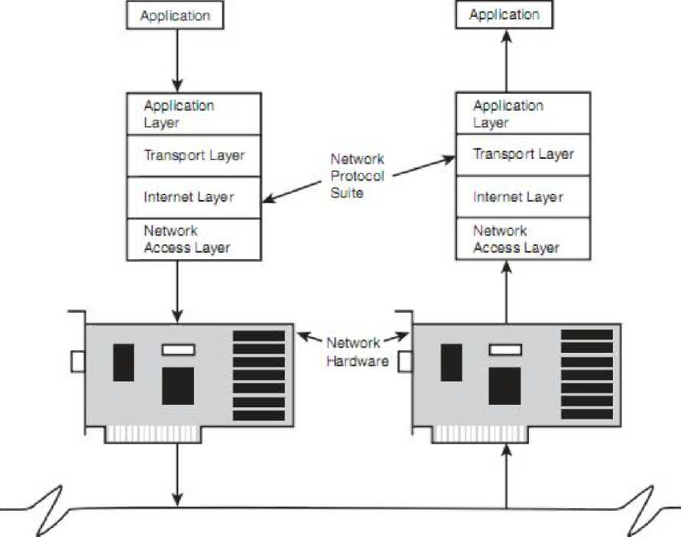
Слика 1

TCP/IP во својот состав вклучува многу важни карактеристики, кои треба да се знаат за да може да се реши одреден проблем. Некои од тие карактеристики се следниве:
- Логичко адресирање
- Рутирање
- Име на резолуција (name resolution)
- Контрола на грешка и контрола на тек
- Подршка за апликација
2.1 Опис на TCP/IP моделот

TCP/IP е систем од протоколи, а протоколот е систем од правила и процедури. Во поголемиот дел хардверот и софтверот на компјутерите кои комуницираат се тие што ги извршуваат правилата и процедурите на TCP/IP комуникацијата.

Секој протокол, вклучувајќи го и TCP/IP мора да одговори на следниве задачи:
- Поделба на пораките на мали делови за да може податокот ефикасно да помине низ медиумот за пренос.
- Да контактира со мрежниот адаптер.
- Адресирање: Компјутерот кој ги добива податоците мора да биде способен да ја препознае пораката која ја добива, а компјутерот кој испраќа мора податокот да го испрати на точна (вистинита) адреса.
- Да го изрутира пакетот во подмрежата на дестинацискиот компјутер, дури и ако изворната и дестинациската подмрежа припаѓаат на различни физички мрежи.
- Да го прифати податокот од апликацијата и да го предаде на мрежата.
- Да го прифати податокот од мрежата и да го предаде на апликацијата.

За добро извршување на задачите, TCP/IP протоколот е поделен на различни делови кои теоретски се независни еден од друг. Секоја компонента е одговорна само за еден дел од процесот на комуникација. Компонентите уште се викаат и слоеви, а овој модел на TCP/IP протоколот кој сликовито е прикажан на слика 2 и има изглед на стек (магацин) уште се нарекува и TCP/IP модел.
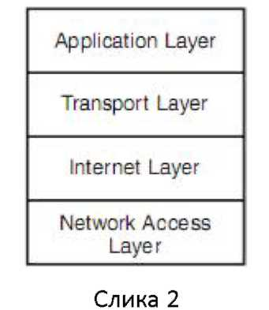

Четирите слоја кои ги содржи TCP/IP моделот се следниве:
- Слој за пристап до мрежа - Обезбедува интерфејс со физичката мрежа. Го дава форматот на податокот за пренос низ медиумот и податочните адреси за подмрежата врз основа на адресите на физичкиот хардвер. Обезбедува контрола на грешки за податоците доставени на физичката мрежа.
- Интернет слој - Обезбедува логичко, хардверско-независно адресирање, па податоците можат да минуваат помеѓу мрежите со различни физички архитектури. Исто така обезбедува и рутирање за намалување на сообраќајот и дава поддршка за испорака преку меѓумрежата (internetwork). Врши претворање на физичките адреси во логички адреси.
- Транспортен слој - Обезбедува контрола на тек, контрола на грешки како и сервиси со потврда за меѓумрежата. Служи како интерфејс за мрежни апликации.
- Апликациски слој - Обезбедува апликации за решавање на мрежни проблеми, пренос на датотеки, оддалечена контрола и Интернет активности. Исто така го подржува мрежниот интерфејс за апликациско програмирање (APIs) со кое се овозможува програмите напишани за одредени оперативни околини да имаат пристап на мрежата.

Кога TCP/IP протоколот подготвува податок за пренос низ мрежата, секој слој од испраќачката машина додава слој за информација на податокот која би била релевантна со соодветниот слој на примачката машина. На пример, интернет слојот на изворниот компјутер додава заглавие со некоја информација која е значајна за интернет слојот на примачкиот компјутер. Овој процес понекогаш се нарекува енкапсулација. Кога испрќањето ќе заврши овие заглавија се отстрануваат од податокот. [1]
3. TCP/IP и ОЅ1 модел

Мрежната индустрија има стандарден седум-слоен мрежен протокол кој се вика Open Systems Interconnection (OSI) модел. OSI моделот сеуште бил во развој кога TCP/IP моделот се појавил. TCP/IP не одговара со OSI моделот. Како и да е и двата модели имаат заеднички цели.

OSI моделот имал големо влијание во развојот на протоколите за имплементација, па така OSI терминологијата е применета на TCP/IP.

На слика 3 е прикажана врската помеѓу четири-слојниот TCP/IP модел и седум-слојниот OSI модел. Кај OSI моделот функциите што ги врши апликацискиот слој се делат на три слоја и тоа: апликациско, презентациско и сесиско. Исто така во OSI моделот слојот за пристап до мрежа е поделен на податочен и физички слој. Овој приод ја зголемува подподелбата и додава одредена комплекснот, но исто така овозмужува поголема флексибилност при развивање на сервис со специфични функции.
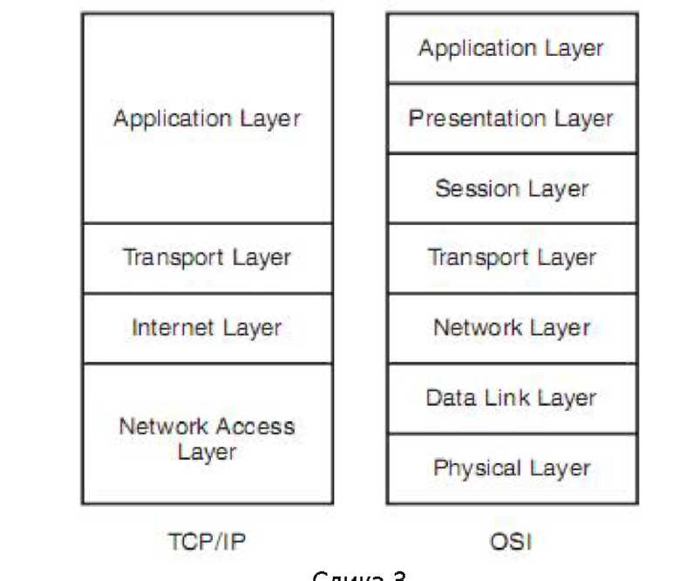

Седумте слоја на OSI моделот се следните:
- Физички слој - Го конвертира податокот во електричен или аналоген сигнал за пренос низ медиумот.
- Податочен слој - Обезбедува интерфејс со мрежниот адаптер и ги одржува логичките врски за подмрежата.
- Мрежен слој - Подржува логичко адресирање и рутирање.
- Транспортен слој - Обезбедува контрола на грешки и контрола на тек за меѓумрежата.
- Сесиски слој - Воспоставува сесии помеѓу апликациите и компјутерите
- Презентациски слој - Го преведува податокот во стандарден формат, управува со енкрипција и податочна компресија
- Апликациски слој - Обезбедува мрежен интерфејс за апликациите, подржува мрежни апликации за пренос на датотеки итн.

Треба да се запомни дека OSI и TCP/IP моделите се многу слични со важните транспортен и интернет (мрежен во OSI) слој. Овие слоеви вклучуваат значајни и карактеристични компоненти од системот на протоколи и не е случајност кога имињата на протоколите се даваат според овие два слоја, па така TCP/IP протоколот е именуван како TCP поради транспортниот слој (transpotrt layer protocol) и IP поради интернет слојот (Internet/Network layer protocol). [1]

3.1 Податочни пакети

Кога низ протоколот се врши пренос на податоци односно пакети со податоци, секој слој ги повикува сервисите кои му се потребни. Кога пакетот минува низ слоевите на изворниот компјутер, секој слој му додава одредена информација која се нарекува заглавие. Како пакетот преминува во следниот слој така тој станува поголем и освен податокот што го содржи ги содржи и информациите што ги додаваат слоевите. Овој процес е прикажан на слика 4. А обратен процес пак настанува кога пакетот ќе пристигне на дестинацискиот компјутер. Како што пакетот оди од долните кон погорните слоеви така пакетот се намалува, а соодветниот слој ја користи информацијата што била додадена како заглавие од истиот слојна изворниот компјутер.
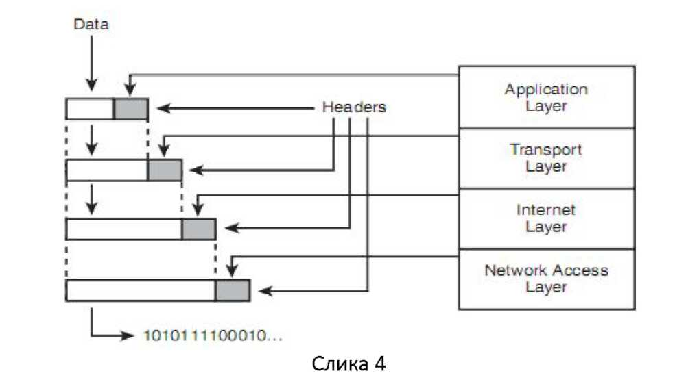
Податочниот пакет изгледа различно за секој слој и секој слој на пакетот му дава различно име. Имињата кои се креирани за податочните пакети за секој слој посебно се:
- Податочниот пакет креиран во апликацискиот слој се вика порака.
- Податочниот пакет креиран во транспортниот слој кој врши енкапсулација на пораката од апликацискиот слој се вика сегмент.
- Податочниот пакет креиран во интернет слојот кој врши енкапсулација на сегментот од транспортниот слој се вика датаграм.
- Податочниот пакет креиран во слојот за пристап до мрежа кој врши енкапсулација и може да направи подподелба на датаграмот од интернет слојот се вика рамка. [1]
4. Слој за пристап до мрежа (Network Access layer)

Слојот за пристап до мрежа е еден од помистериозните и најмалку еднолик слој од останатите TCP/IP слоеви. Овој слој е одговорен за сервисите и функциите кои се потребни за подготовка на податокот за да се прати до физичката мрежа. Овие одговорности вклучуваат:
- Интерференција (контакт) со мрежниот адаптер на компјутерот
- Координирање на податочниот пренос со конвенциите за соодветен метод за пристап
- Конвертирање на податокот во формат на електрични или аналогни импулси за да може да се пренесува низ медиумот за пренос
- Проверка за грешки на новодобиениот податок
- Внесување информација од проверката на грешки во излениот податок

Слојот за пристап до мрежа дефинира процедури за интерференција со мрежниот хардвер и пристап до медиумот за пренос. Во внатрешноста на овој слој може да се најде една голема и сложена внатрешна игра од хардвер, софтвер и карактеристики на медиумот за пренос. За жал, постојат многу различни типови на физички мрежи кои имаат свои конвенции и било која од овие физички мрежи може да ја формира основата за слојот за пристап до мрежа.

Добрата вест е тоа што слојот за пристап до мрежа е скоро невидлив за обичниот корисник. Драјверот на мрежниот адаптер во пар со клучни low-level компоненти од оперативниот систем, управува со повеќето од задачите и ги испраќа до слојот за пристап до мрежа при што потребни се некои кратки конфигурациски чекори кои се бараат од корисникот. Овие чекори стануваат поедноставни со подобрениот plug-and-play како и автоконфигурациските карактеристики на десктоп оперативните системи.

Притоа треба да се запамети дека протоколарниот систем побарува дополнителни сервиси (услуги) за испорака на податокот низ специфични LAN системи за да дојде до мрежниот адаптер на дестинацискиот (одредишниот) компјутер, овие сервиси се во домен на слојот за пристап до мрежа. [1]

4.1 Слој за пристап до мрежа и OSI модел

Како што е спомнато претходно TCP/IP е официјално независен од седум-слојниот OSI мрежен модел, но OSI моделот често се користи како рамка за разбирање на протоколарните системи. OSI терминологијата и концепти се особено чести во дискусијата за слојот за пристап до мрежа бидејќи OSI моделот обезбедува дополнителни подделови на широката категорија на мрежен пристап. Овие подделови даваат поголемо објаснување за внатрешната работа на овој слој.

Како што е прикажано на следната слика, TCP/IP слојот за пристап до мрежа одговара точно со физичкиот и податочниот слој. OSI физичкиот слој е одговорен за претворање на податочните рамки во низа од битови кои ќе одговараат со карактеристиките кои ги побарува медиумот за пренос. Со други зборови, OSI физичкиот слој врши
синхронизација на електричните или аналогните импулси со формата на моменталниот пренос. На крајот од преносот, физичкиот слој повторно ги претвора овие импулси во податочна рамка.
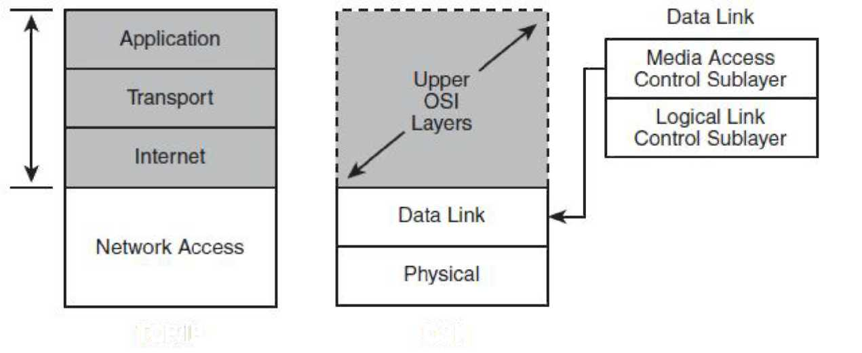

TCP/IP OSI

OSI податочниот слој извршува две различни функции и овие функции се поделени на следниве два подслоја:
- Media Access Control (MAC) - Овој подслој го обезбедува интерфејсот со мрежниот адаптер. Драјверот на мрежниот адаптер често се нарекува и MAC драјвер, а адресата на овој драјвер која што се доделува уште и при производство се вика MAC адреса.
- Logical Link Control (LLC) - Овој подслој извршува проверка на грешки за рамките кои се испорачани преку подмрежата и управува со линковите (врските) помеѓу уредите кои комуницираат во подмрежата. [1]
5. IPv4 Internet Protocol (IP)

IP протоколот кој се наоѓа во интернет слојот од TCP/IP протоколот обезбедува хиерархиски, хардверски-независен систем за адресирање и нуди сервиси кои се неопходни за доставување на податоците на комплексна, рутирана мрежа. Секој мрежен адаптер на TCP/IP мрежата има единствена IP адреса.

Секоја IP адреса е поделена на два дела и тоа:
- Дел кој ја идентификува мрежата
- Дел кој го идентификува хостот односно компјутерот

Големите мрежи мора да резервираат голем број на битови од IP адресата за нивните хостови, додека пак на малите мрежи не им се потребни многу битови за хостовите и таму понекогаш не е потребно секој хост да има единствена IP адреса поради тоа што се случува сите компјутери да не се приклучени истворемено на мрежа, како и да е големиот број на мали мрежи значи дека се потребни поголем број на битови од IP адресата за идентификација на мрежата.

Адресниот простор на IP адресите е поделен во класи на адреси. Па така во класа А првите 8 бита се користат за идентификација на мрежата, а останатите за идентификација на хостот, во класа B првите 16 бита се користат за идентификација на мрежата, додека во класа C првите 24 бита. Сепак поради поголема контрола и ограничениот број на IP адреси се воведуваат подмрежи, каде дел од битовите за идентификација на хостот се употребуваат за идентификација на подмрежата. На слика 5 се прикажани неколку примери од трите типа на класи, па така адресите кои започнуваат со 201 припаѓаат на класа А, ако започнуваат со 211.14 припаѓаат на B или пак ако започнуваат на 192.132.134 се на C класата. [1]
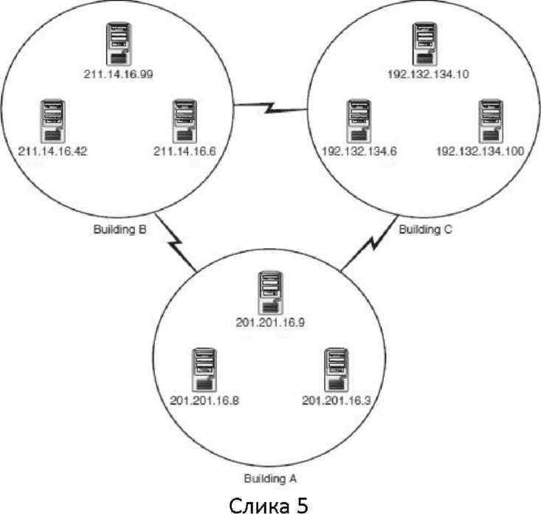
5.1 IPv4 заглавие

Секој IP датаграм започнува со IP заглавие. TCP/IP софтверот на изворниот компјутер го конструира IP заглавието. IP заглавието содржи голема количина од информацијата, вклучувајќи ги и IP адресите на изворниот и дестинацискиот компјутер, должината на датаграмот, IP верзијата како и специјални инструкции за рутерите.

Полињата како и изгледот на IP заглавието се дадени на слика 6, а имињата на полињата и нивните описи се:
- Верзија - Ова 4-битно поле укажува која IP верзија се користи. Моменталната верзија на IP е 4. Бинарната претстава за 4 е 0100.
- Должина на интернет заглавие (IHL) - Ова 4-битно поле ја дава должината на IP заглавието како 32-битен збор. Минималната должина е 5, а неговата бинарна претстава е 0101.
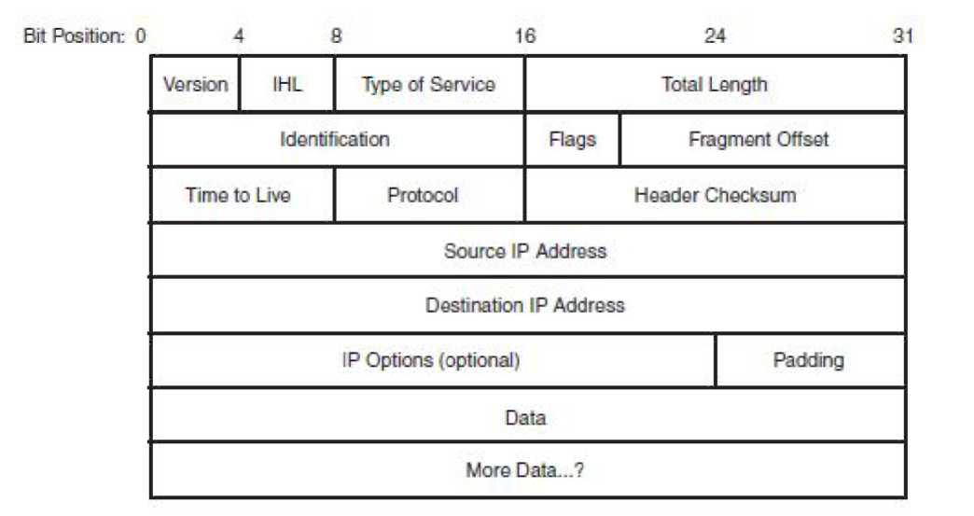
Слика 6
- Тип на сервис - Изворната IP адреса може да одреди некоја специјална рутирачка информација иако некои рутери го игнорираат ова поле. Сепак во денешните имплементации вредностите во ова 8-битно поле се сите нули.
- Вкупна должина - Ова 16-битно поле ја прикажува должината на датаграмот, a ги вклучува и IP зглавието и податочниот payload.
- Идентификација - Ова 16-битно поле го зголемува секвентниот број на пораките кои се пратени од изворното IP. Кога порака е пратена до IP слој и ако е многу голема и не ја собира во еден датаграм, тогаш IP врши фрагментирање на пораката на повеќе датаграми, при што на сите датаграми им дава ист идентификациски број.
- Знаменца (flags) - Ова поле иницира дали е можна фрагментација.
- Fragment offset - Ова 13-битно поле е нумеричка вредност која се доделува на секое сукцесивно фрагментирање.
- Време за живот - Ова поле го мери времето во секунди и секој датаграм има одредено време за да помине низ рутерите и да стигне до дестинацијата, ако времето на живот поминало, а датаграмот не е стигнат до дестинацијата тогаш тој се поништува.
- Протокол - 8-битно поле кое кажува кој протокол се користи. Протоколи кои може да се користат се: ICMP, TCP, UDP.
- Проверка на заглавието - Ова поле чува 16-битна пресметана вредност со која ја проверува валидноста на заглавието.
- Изворна IP адреса - 32-битно поле кое ја чува адресата на изворот.
- Дестинациска IP адреса - 32-битно поле кое ја чува адресата на дестинацијата каде треба да се прати пакетот.
- IP опции - Ова поле подржува број на опционални налогадувања на заглавието, примарно користени за тестирање, дебагирање и безбедност.
- Padding - Бидејќи должината на IP опции полето е променливо, ова поле доделува дополнителни нулти битови во вкупната должина.
- IP data payload - Ова поле обично содржи одредени податоци наменети за TCP или UDP, ICMP или IGMP. Количината на податоци која ја содржи ова поле е променлива. [1]

5.2 IPv4 адресирање

IP адресата е 32-битна бинарна адреса. Оваа 32-битна адреса е поделена на четири 8-битни сегменти кои се викаат октети. Сепак луѓето не ја користат оваа репрезентација туку точкаст декаден формат. Во овој формат секој октет е претставен со декаден број кој е еквивалентен на бинарниот број во октетот. Декадниот број може да прими вредности помеѓу 0 и 255. Точкаста декадна IP адреса е дадена со следниов пример: 209.121.131.14.

Како што е спомнато претходно еден дел од IP адресата служи за идентификација на мрежата, а останатиот дел за идентификација на хостот, па врз основа на тоа постојат класи на адреси: A, B и C. Поделбата за тоа колку битови се користат за идентификација на мрежа, а колку за хост посебно за секоја класа е дадена претходно. Доделувањто на IP адреси се врши од страна на непрофитна организација која се вика ICANN (Internet Corporation for Assigned Names and Numbers) и оваа организација управува со бројот на достапни мрежи и само таа има право да ги доделува достапните IP адреси на компаниите. [1]

Сепак за да се препознае дали одредена IP aдреса припаѓа на некоја од класите се следат одредени правила кои се дефинирани од дизајнерите на TCP/IP. A правилата за препознавање на адресите се:
- Ако 32-битната бинарна адреса започнува со 0, тогаш адресата припаѓа на класата А.
- Ако 32-битната бинарна адреса започнува со 10, тогаш адресата припаѓа на класата B.
- Ако 32-битната бинарна адреса започнува со 110, тогаш адресата припаѓа на класата C.
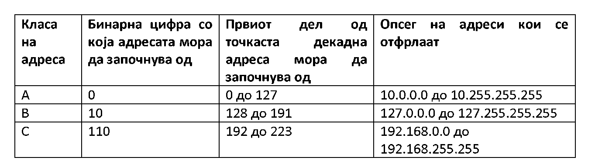
IPv6 е 128-битна адреса и уште е позната под името IP следна генерација. Причината за големиот адресен простор лежи во можноста да подржи еден билион мрежи.
5.3 IPv6
А декадната претстава на класите според овие правила, како и адресите кои не влегуваат во класите се дадени на следната табела:

Некои од достигнувањата со вовeдување на IPv6 се следните:
- Проширени можности за адресирање - Не само што IPv6 овозможува повеќе адреси, таа исто така донесува и многу подобрувања во IPv6 адресирањето.
- Едноставен формат на заглавие - Некои од полињата на IPv4 полињата се елиминирани, а додека други се воведени како опционални.
- Подобрена подршка за доградба и опции - IPv6 вклучува некои информации за заглавието во опционалното проширено заглавие. Со овој приод се зголемува опсегот на можни информациони полиња без да се троши простор во главното заглавие.
- Означување на тек - IPv6 датаграмите може да бидат означени (маркирани) од специфично ниво на тек. Ниво на тек е класа од датаграми кои побаруваат специјални методи за управување.
- Подобрена автентикација и приватност - IPv6 обезбедува автентикација, доверливост и техники за податочен интегритет. [1]

5.3.1 IPv6 заглавие

Форматот на IPv6 заглавието е прикажано на слика 7. При што може да се забележи дека основното IPv6 заглавие е поедноставно од заглавието на IPv4. Причината за ова е тоа што информациите со детали се пренасочени во специјални заглавија кои го следат главното заглавие.
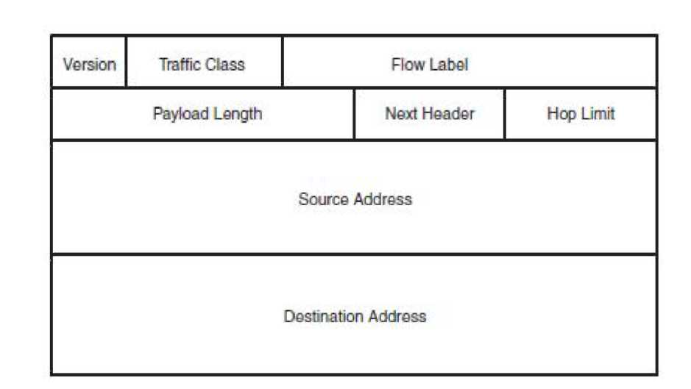
Полињата кои ги содржи IPv6 заглавието се следниве:
Слика 7
- Верзија (4-битна) - Ја кажува IP верзијата, во случајот таа е 6.
- Traffic Class (8-битна) - Го идентификува типот на податок кој е внатре во датаграмот.
- Flow Label (20-битна) - Го обележува нивото на тек односно ја опишува претходната секција.
- Должина на payload (16-битна) - Ја одредува должината на податокот.
- Следно заглавие (8-битно) - Го дефинира типот на заглавие кое го следи моменталното заглавие.
- Hop Limit (8-битна) - Укажува колку останати hop-а се дозволени за овој датаграм.
- Изворна адреса (128-битна) - Ја идентификува IP адресата на изворниот компјутер.
- Дестинациска адреса (128-битна) - Ја идентификува IP адресата на дестинацискиот компјутер.

IPv6 ги дефинира и следните проширени заглавија:
- Hop-by-Hop Options
- Destination Options (дестинациски опции)
- Routing (рутирање)
- Fragment (фрагмент)
- Authentucation (автентикација)
- Encrypted Security Payload

Секој тип на заглавие е поврзано со 8-битен идентификатор. Следно заглавие полето, кое се наоѓа во главното заглавие или на проширеното заглавие дефинира идентификатор за следно заглавие во вид на верига, ова е прикажано на слика 8.

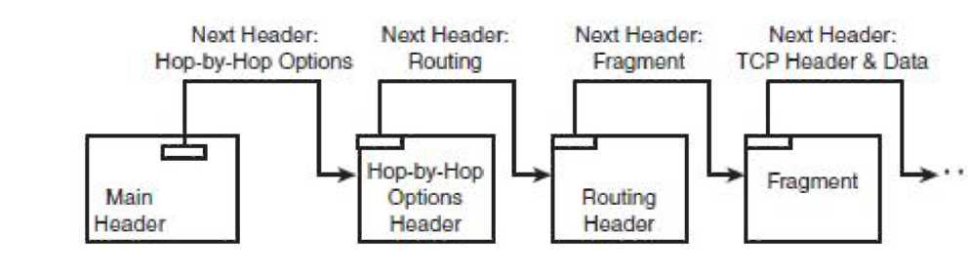
Од сите проширени заглавија само Hop-by-Hop Options заглавието и Routing заглавието се процесираат по должината на патот за време на преносот, а останатите заглавија не се процесираат (обработуваат) за време на преносот. [1]
Слика 8

5.3.2 IPv6 Адресирање

IPv6 адресите, како и IPv4 адресите се доделуваат од истиот орган за доделување на IP адреси и од други Интернет провајдери. Како што е прикажано на слика 9, одреден опсег на адреси е резервиран за специфични активности, на пример за мултикастинг и link-local адресирање, понатаму има друг специјален опсег кој е резервиран за мапирање(пресликување) на IPv4 адресите во IPv6 адресниот простор.

Address Туре Binary Prefix
(Pv6 Notation
Description

Unspecified

Loopback

Mapped IPv4

Multicast
Link-Local Unicast
Gobal Unicast
0...00 (ali zeros)

0...01
(127 zeros)

0...0:FFFF
(80 zeros)
11111111 1111111010

(everything else)
::/128 ::1/128

::FFFT796

FF00::/8 FE80::/10

Слика 9
Must never be assigned. Indicates the absence of an address.
Diagnostic address used tor a host to send a packet to itself.
IPv6 equivalent for existing IPv4 address.
Identifies a group of hosts.
Use for automatic address configuration.

IPv4 адресите често се прикажуваат во точкаста- декадна нотација, во која секој бајт е прикажан преку три декадни броја. Стрингот(низата) од 12 декадни броја е многу полесен да се запамти отколку 32 битната претстава на адресата. Сепак употребата на оваа претстава за 128 битните адреси е малку бескорисна, па затоа се воведени неколку конвенции на прикажување за да се поедностави стрингот на IPv6 адресата.

IPv6 адресата обично се прикажува преку осум блока разделени со две точки(:), при што секоја колона содржи четири хексадецимални цифри, каде немаме адреса со водечка нула:

2001:DB8:0:0:8:800:200C:417A
Како трик кој се користи во прикажувањето на адреси е да се елиминираат последователните блокови со нули и тие да се заменат со двојни две точки, па претходната адреса сега ќе го има обликот:

2001:DB8::8:800:200C:417A

Исто така важно е да се каже дека само еднаш може да се употребат двојните две точки во адресата. IPv6 обично содржи долга низа од нули, па употребата на двојни две точки е особено корисно, па така на пример адресата
FF01:0:0:0:0:0:0:101
може да биде запишана и вака:
FF01::101
Како и кај IPv4 адресите, и IPv6 адресите започнуваат со префикс со кој се прикажува мрежата во која припаѓаат. Па според RFC 4291, "IPv6 архитектура на адресирање", за да се прикаже блокот на адреси со 60 битен мрежен префикс 20010DB80000CD3 може да се запише:
2001:0DB8:0000:CD30:0000:0000:0000:0000/60
или
2001:0DB8:0:CD30::/60
Евентуално, програмата за мрежна конфигурација на IPv6 може да му дозволи на корисникот да определи предефиниран мрежен префикс, па со ова мрежната конфигурација на клиент ќе побарува референца само од хостот које дел од предефинираната адреса. IPv6 исто така обезбедува софистицирани можности за автоконфигурација, со која се намалува потребата од внесување на долги адреси од тастатура. [1]
6.Транспортен слој

Транспортниот слој е воведен од потребата за уште еден слој кој би бил под Интернет слојот и кој ќе соработува со IP и ќе обезбеди дополнителни потребни карактеристики, а транспортниот слој го обезбедува(нуди) следново:
- Интерфејс за мрежните апликации - ова е начин со кој апликациите пристапуваат до мрежа. Дизајнерите на TCP/IP, а со тоа и на овој слој сакале да биде способен да ги насочува податоците не само кон дестинацискиот(одредишниот) компјутер, туку и кон поединечни апликации стартувани на дестинацискиот компјутер.
- Механизам за мултиплексирање/демултиплексирање - мултиплексирање, во случајов значи прифаќање на податоците од различни апликации и компјутери и нивно насочување кон наменетите примачки апликации на примачкиот (receiving) компјутер. Со други зборови ова значи дека транспортниот слој мора да биде способен за истовремено подржување на неколку мрежни апликации и да управува со текот на податоците од Интернет слојот. Од друга страна пак, транспортниот слој мора да ги прифати податоците од Интернет слојот и да ги насочи до повеќе апликации. Оваа карактеристика(особина), позната како демултиплексирање, дозволува еден компјутер истовремено да подржи повеќе мрежни апликации, како што се Web пребарувач, e-mail клиент и апликација за споделување на датотеки (file-sharing). Друг аспект (поглед) на мултиплексирањето/ демултиплексирањето е тоа што една апликација може истовремено да одржува конекции со повеќе од еден компјутер.
- Проверка на грешки, контрола на тек, верификација(потврдување) - на протоколарниот систем му се потребни општи шеми со кои се осигурува испораката на податоци помеѓу испраќачката и примачката машина.

Транспортниот слој обезбедува две патеки(насоки) на мрежата, секоја од нив со интерфејсни и мултиплексирачки/демултиплексирачки какрактеристики кои се потребни за подржување на апликации, но тие помеѓу себе се разликуваат на многу начини, а тоа се следниве:
- Transport Control Protocol (TCP) - TCP обезбедува опширна контрола на грешки и контрола на тек за да се осигура дека податоците се успешно испратени(пренесени). TCP е конекциско-ориентиран протокол.
- User Datagram Protocol (UDP) - UDP обезбедува премногу елементарна и непотполна проверка на грешки и е дизајниран за случаи кога не се потребни опширните проверки на TCP. UDP не е конекциски-ориентиран протокол. [1] [2]

7. Апликациски слој

Апликацискиот слој се наоѓа на врвот од TCP/IP протоколот. Во апликацискиот слој може да се најдат мрежни апликации и сервиси кои комуницираат со пониските слоеви преку TCP и UDP порти, при што важно е да се запомни дека во слоевитите архитектури, како што е TCP/IP, секој слој претставува интерфејс до мрежата.

TCP/IP апликацискиот слој нуди асортиман(избор) од мрежни-софтверски компоненти кои праќаат и добиваат информации преку TCP и UDP портите. Овие компоненти не се еквиваленти меѓу себе или пак да се логички слични, но сепак некои од компонентите на апликацискиот слој имаат слични карактеристики, а тоа е собирање информации за мрежната конфигурација. Други компоненти пак може да се кориснички интерфејсни системи (како што е X Window interface) или пак апликациски програмски интерфејс (API) кои подржуваат десктоп оперативни околини. Некои компоненти во апликацискиот слој обезбедуваат (нудат) сервиси за мрежата, како што се file или print сервиси. [2]

7.1 TCP/IP Апликациски слој и OSI

Како што е спомнато претходно (во описот за транспортен слој), TCP/IP не одговара на седум-слојниот OSI модел, но сепак OSI моделот имал влијание во развојот на мрежните системи, па затоа со мал преглед врз OSI моделот ќе се разберат процесите кои заземаат место во TCP/IP апликацискиот слој.
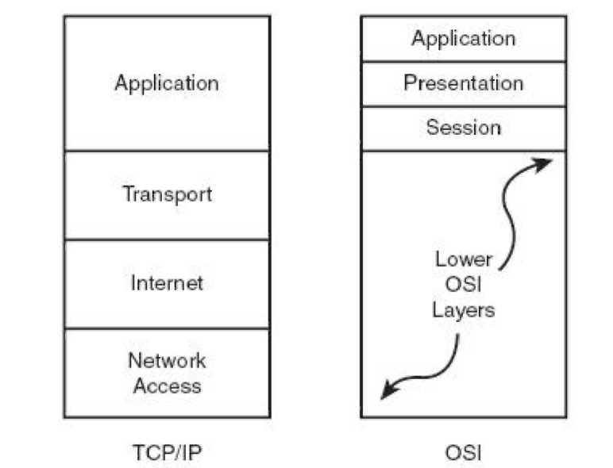
Слика 10
Описите на OSI слоевите кои одговараат со TCP/IP апликацискиот слој се следниве:
TCP/IP апликацискиот слој одговара со OSI презентациски, апликациски и сесиски слој (слика 10). Екстра поделбите во OSI моделот (три слоја наместо еден) обезбедуваат некои дополнителни организациони карактеристики, чии што карактеристики во TCP/IP протоколот се групирани во заглавието на апликациските сервиси.
- Апликациски слој - OSI апликациски слој содржи компоненти кои обезбедуваат сервиси за корисничките апликации и подржуваат мрежен пристап.
- Презентациски слој - врши преведување на податоците во стандарден формат и управува со енкрипцијата и податочната компресија.
- Сесиски слој - сесискиот слој управува со комуникацијата помеѓу апликациите на вмрежените компјутери. Овој слој обезбедува некои функции кои се однесуваат на конекциите кои не се достапни преку транспортниот слој, како што се препознавање на име и безбедност.

Сите овие сервиси не се потребни за сите апликации и имплементации, на пример од имплементациите во TCP/IP моделот не се побарува да ги следат точно по ред овие OSI слоеви. [1] [2]

7.2 Мрежни сервиси

Повеќето компоненти на апликацискиот слој претставуваат мрежни сервиси. Во повеќето случаи, овие сервиси се добро дефинирани, составен дел од протоколарниот систем. Кај апликацискиот слој, сервисите не се побаруваат за сите операции на протоколарниот софтвер и тие повеќе се користат како придобивка на корисниците или пак за поврзаност на мрежата со локалниот оперативен систем.

Апликацискиот слој е домаќин на големо разновидно множество од мрежни сервиси како што се: file сервиси, сервиси за оддалечен пристап, e-mail, HTTP web сервис протокол. На следната табела се опишани некои од позначајните протоколи и сервиси на апликацискиот слој, а со кои се завршува и описот за апликацискиот слој и неговите функционалности и можности. [1]
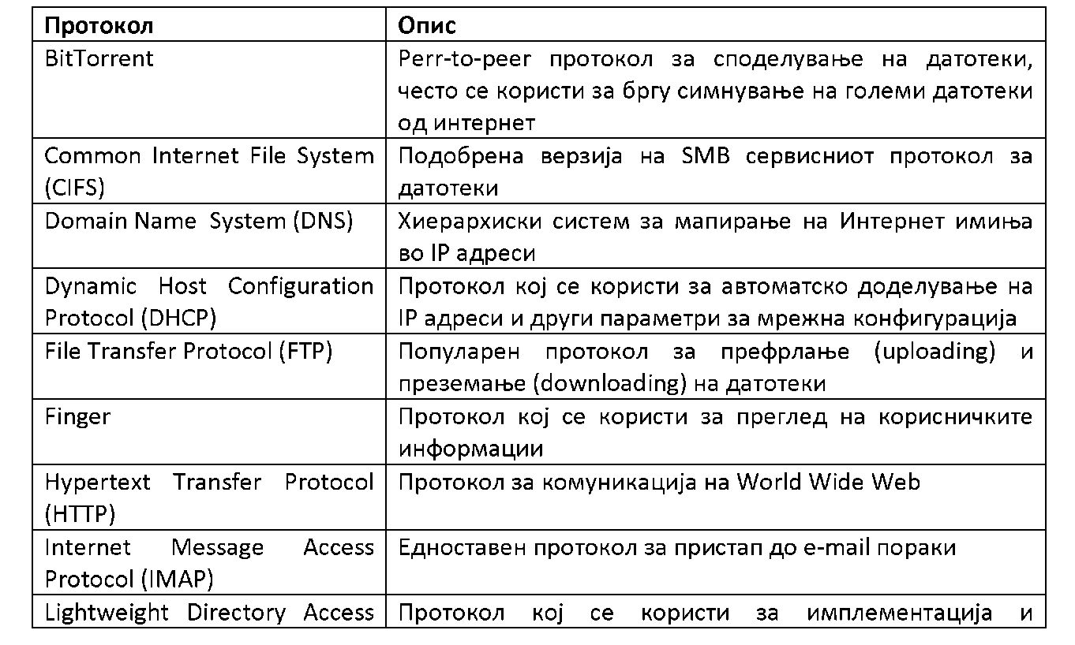

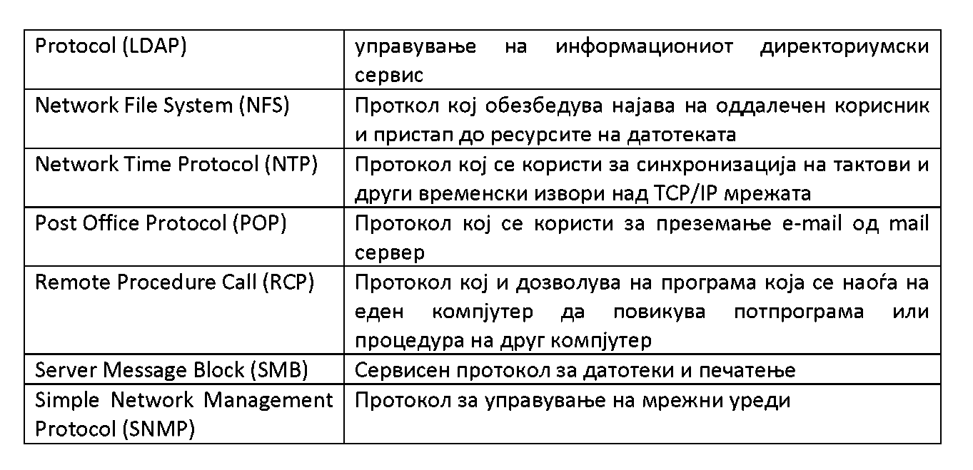
7. Domain name system

Име на домен (domain name space) е назнака за идентификација која дефинира граници на административна автономија и авторитет или контрола во Интернетот, базирана врз доменскиот именски систем (DNS).

Домен името се состои од еден или повеќе делови, кои се викаат лабели. На пример домен името www.example.com припаѓа на top-level доменот com. Хиерархијата на домените започнува од десната кон левата лабела на името, при што секоја лабела од лево претставува поддомен од доменот на десно.

Top-level домените (TLD) претставуваат највисоко ниво на домен имиња на Интернет. Тие ја формираат кореновата зона на доменскиот именски систем. Секое домен име завршува со top-level домен лабела. Кога доменскиот именски простор е создаден, домен имињата се поделени на две групи. Првата група домени претставуваат државни top-level домени, па така за Македонија името на овој домен е .mk, а втората група на домени пак се вкупно седум и тие се нарекуваат општи top-level домени и тие се следните: gov, edu, com, mil, org, net и int. Со проширувањето на употребата на Интернетот било пожелно да се зголеми бројот на top-level домените, па затоа се додадени уште 20 општи top-level домени.

Domain Name Space
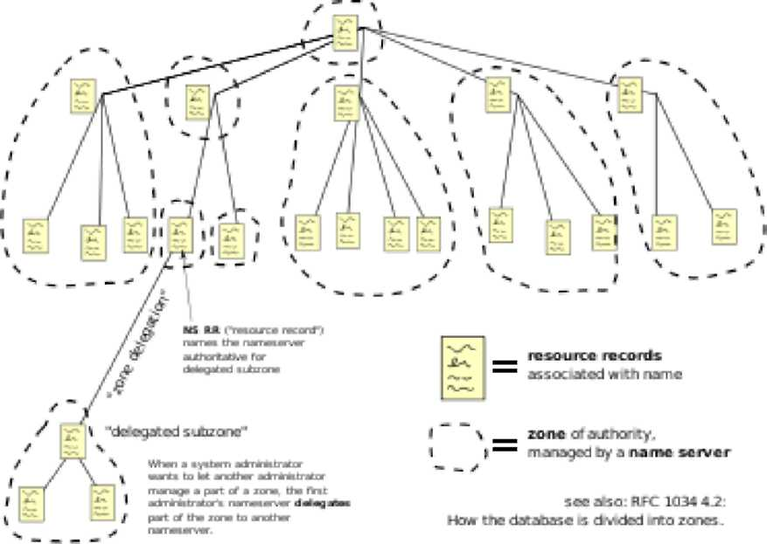

Слика 11
Исто така постојат и second-level домени во хиерархијата на домен имињата, а овие домени се наоѓаат лево од top-level домените. Постојат и third-level домени кои се наоѓаат лево од second-level домените итн. На пример, ни е дадено следново домен име: www.sos.state.og.us. Се забележува дека секоја лабела е одделена со точка (.), sos е поддомен на state.oh.us, a пак state е поддомен на oh.us итн. Генерално поддомените зависат од нивните родители домени. Обично имињата на second-level домените се креираат според име на компанија (microsoft.com) или име на сервис (gmail.com).

За некој да користи домен име на Интернет, најпрвен треба да види дали тоа име е веќе искористено и после да го закупи од ICANN. ICANN е непрофитна организација која врши регистрација на домен имиња и се грижи тие имиња да се единствени. Таа објавува листа на регистирани домен имиња и листа на валидни top-level домени. [3]

8. Заклучок

TCP/IP претставува големо множество од комуникациони протоколи кои ја пополнуваат средината со уште поголемо множество од механизми. Овие протоколи обезбедуваат врска помеѓу апликациите со кои може да се комуницира и физичката мрежа која врши пренос на податоците со кои се остваруваат комуникациите. Според тоа, TCP/IP ги дополнува и проширува можностите на физичката мрежа, но не може да работи без неа.

Како и да е, најдобрата работа за TCP/IP не е тоа што може да направи, туку што се се овозможува со TCP/IP. TCP/IP буквално на луѓето и организациите од цел свет им овозможи поставените вештачки граници за комуникационите технологии да станат минато, а со тоа тие да можат "безусловно" да комуницираат меѓу себе. [1] [2]
Референци:
- TCP/IP Tech Yourself Fourth Edition by Joe Casad, на Google Books го има третото издание http://books.google.com/books?id=bAH4o7TVLcIC&lpg=PP1&dq=1.%20TC P%2FIP%20Tech%20Yourself%20by%20Joe%20Casad%20fourth%20edition&pg=PP1 #v=onepage&q&f=false
- TCP/IP First Step by Mark A. Sportack http://search.barnesandnoble.com/TCP-IP-first-step/Mark-A-Sportack/e/9781587201080
- http://en.wikipedia.org/wiki/Domain Name System

www.maturski.org

